使用Python命令行程序

目录

使用Python命令行程序 1

1. Python命令行程序有很多名字 1

2. 启动Python命令行程序 2

启动Python命令行程序的方法（一） 2

启动Python命令行程序的方法（二） 2

Python会话是什么 3

本文讲解：

1. 如何启动Python命令行程序？
2. 如何在Python命令行程序的界面上输入Python语句（也叫命令）？

## Python命令行程序有很多名字

**Python命令行程序**有很多叫法，包括**Python命令行界面、Python Shell、Python终端、Python外壳程序**。《Python编程：从入门到实践》一书的叫法是Python终端。

在上文有讲的情况下，会不提Python字眼和程序两字，故被简称为shell、终端、命令行或命令行界面。Python命令行程序的界面如图1所示。

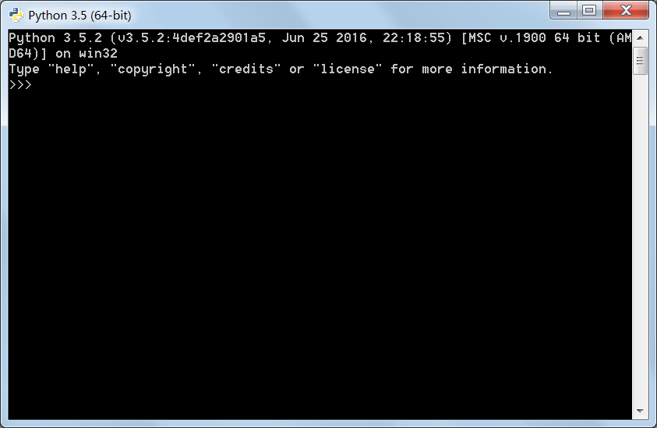

图1 Python命令行程序的界面

提问：

* Python终端是指什么？
* Python命令行是指什么？
* Python Shell是指什么？

## 启动Python命令行程序

启动Python命令行程序的做法有两种。一种是通过程序菜单来启动。第二种是通过Windows命令行程序（不是Python命令行程序）来启动。下面讲解这两种方法。

## 启动Python命令行程序的方法（一）

在Windows系统的开始菜单栏的搜索框内输入python，将搜索到Python命令行程序。图1中标示为“Python 3.5(64-bit)”的条目，它前面的图标的主体是黑色的。选中Python命令行程序，敲回车（Enter键），启动Python命令行程序。

不用搜索的做法，则可以通过点击Windows系统的开始菜单栏，再点击所有程序，找到Python 3.5（或其他版本号），点击它，接着点击Python 3.5(64-bit) ，启动Python命令行程序。

**注意：**

* 如果你的计算机上安装的python版本不同，比如安装的是Python 3.6版，那么“Python 3.5(64-bit)”变成了“Python 3.6(64-bit)”。
* 如果你的机器是32位机器，那么不会有(64-bit)字眼。

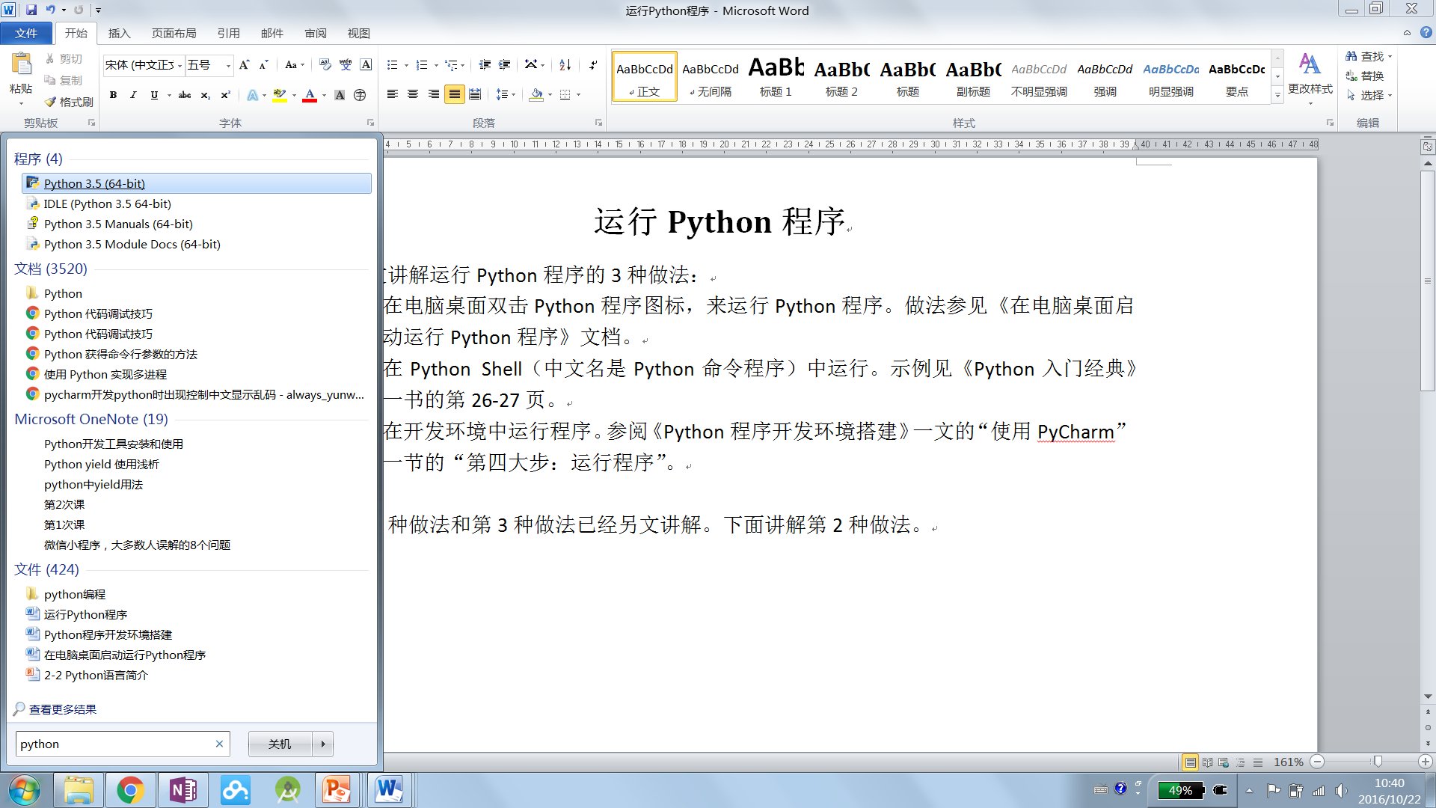

图1 启动Python命令行程序

## 启动Python命令行程序的方法（二）

下面介绍第二种启动Python命令行程序的方法。这种方法是通过Windows命令行程序（不是Python命令行程序）来启动。Windows命令行程序也叫Windows终端。关于Windows终端的详细描述，参阅《Windows终端会话是什么》一文。

1. 启动Python命令行程序

在PowerShell程序界面上，在提示符（图4中的“PS C:\Users\612226>”）后输入python，接着回车。启动python命令行程序后，提示符将换成“>>>”，如图5所示。

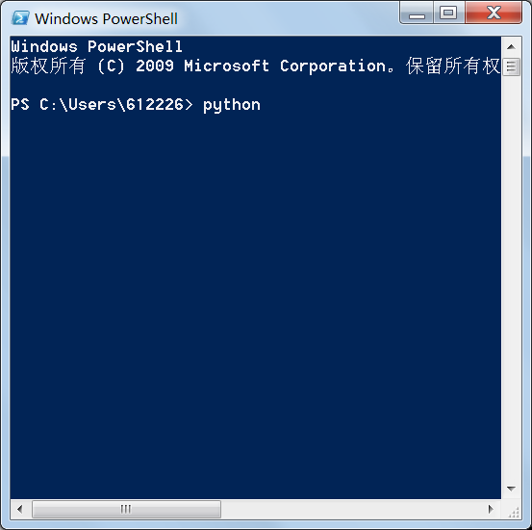 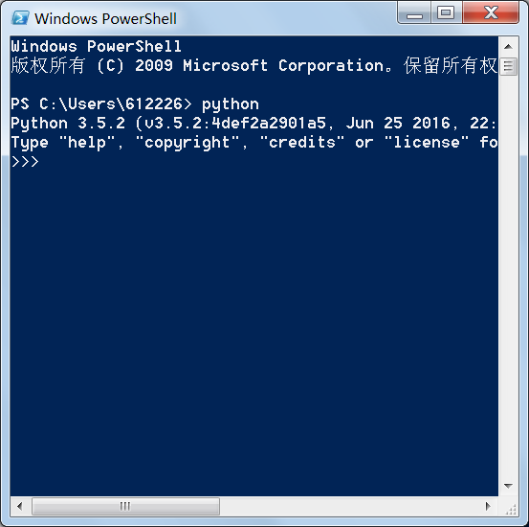

图4 PowerShell中启动python命令行 图5 python命令行的提示符是>>>

如果没有出现如图5所示的>>>提示符，说明存在问题。首先确认有没有安装Python。如果安装了，那么需要把python.exe文件的路径加入到Windows系统的path环境变量中，敬请借助百度搜索“Python 加入到环境变量”来完成这项工作。你会找到链接<http://jingyan.baidu.com/article/48206aeafdcf2a216ad6b316.html>，该文图示了做法。

如果是在cmd程序中启动了Python命令行程序，界面如图6所示。图6中，“>>>”是命令提示符，其后的白色小方框是光标。光标一闪一闪的，等待用户输入。

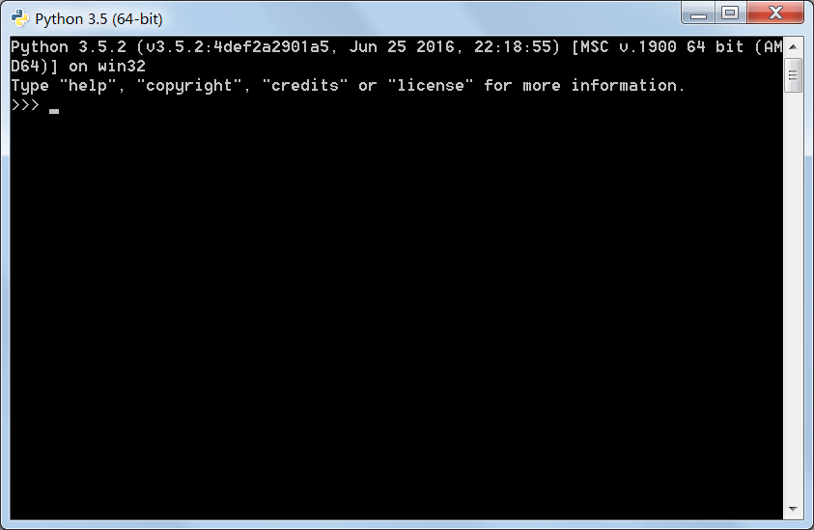

命令提示符、光标

图6 Python Shell

# Python会话是什么

小明使用Python命令行程序。在Python命令行程序的界面上，小明输入一条命令，命令行程序输出一些结果（有的时候也会“沉默”，即没有输出）。你来我往，就形成了“会话”。如图9所示。

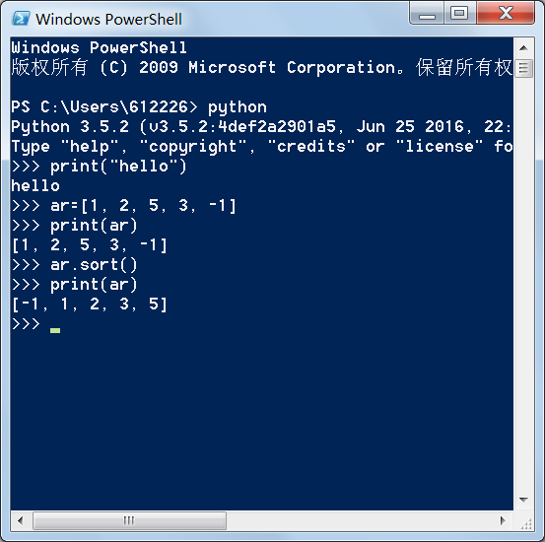

图9 Python会话的示例（你能分清哪些是小明输入的，哪些是命令的输出吗？）